 | МИНИСТЕРСТВО ОБРАЗОВАНИЯ И НАУКИ РОССИЙСКОЙ ФЕДЕРАЦИИ  ФЕДЕРАЛЬНОЕ ГОСУДАРСТВЕННОЕ БЮДЖЕТНОЕ ОБРАЗОВАТЕЛЬНОЕ УЧРЕЖДЕНИЕ ВЫСШЕГО ПРОФЕССИОНАЛЬНОГО ОБРАЗОВАНИЯ "ГОСУДАРСТВЕННЫЙ УНИВЕРСИТЕТ - УЧЕБНО-НАУЧНО-ПРОИЗВОДСТВЕННЫЙ КОМПЛЕКС"  ФАКУЛЬТЕТ НОВЫХ ТЕХНОЛОГИЙ И АВТОМАТИЗАЦИИ ПРОИЗВОДСТВА

Кафедра «Мехатроника и международный инжиниринг»


Корнаев А.В., Корнаева Е.П.

МЕТОДЫ НЕЧЕТКОЙ ЛОГИКИ

Лабораторный практикум

Направление подготовки 220401.65 Мехатроника
Степень выпускника: бакалавр
Форма обучения очная

Орел 2014
УДК 519.6
ББК
К

Рецензенты:
к.т.н., доцент кафедры «Мехатроника и международный инжиниринг» ФГБОУ ВПО «Госуниверситет – УНПК» Майоров С.В.
к.т.н., доцент кафедры «Технологии и оборудования в металлургии и машиностроении» СТИ НИТУ «МИСиС», коммерческий директор
ООО «Опытный завод «Нефтегазмаш» Смирнов В.П.

Корнаев А.В., Корнаева Е.П. Методы нечеткой логики. Лабораторный практикум. Орел: Госуниверситет – УНПК. 2012. 28 с.

© ФГБОУ ВПО «Госуниверситет – УНПК».

Содержание

Введение 4
Лабораторная работа №1. Робот-манипулятора с системой управления типа «Fuzzy logic controller» 5
Лабораторная работа №2. Мехатронный роторно-опорный узел с системой управления типа «Fuzzy logic controller» 17
Заключение 28
Литература 29

Введение

Предметом исследования нечеткой логики, равно как и классической логики, является процесс получения новых достоверных знаний на основе ранее имеющихся посредством определенных действий и операций. В формальном плане, основным отличием математического аппарата нечеткой логики от классической логики является вид множеств: в классической логике элементы множества могут принимать одно из двух значений, например, «истина»-«ложь», или «1»-«0», тогда как в нечеткой логике количество элементов может быть больше двух и границы между ними размыты, например, «истина»-«скорее истина, чем ложь»-«скорее ложь, чем истина»-«ложь». Основы нечеткой логики были сформулированы в работах профессора Лотфи Заде 1965 г., а потребность в новой теории объяснялась невозможностью четкой формализации многих исследуемых процессов, особенно социальных.
На сегодняшний день методы нечеткой логики применяются во многих сферах человеческой деятельности: от биржевого прогнозирования до управления сложными техническими системами. Востребованность этой области технических знаний подтверждается широтой распространения технологий «Fuzzy logic» в приборостроительной отрасли, а также перспективами разработок в области искусственного интеллекта. Таким образом, знание методов нечеткой логики и владение современными инструментальными средствами их реализации могут обеспечить существенное конкурентное преимущество будущим инженерам, а ныне студентам, обучающимся по направлению 221000.62 «Мехатроника и робототехника».

Лабораторная работа №1. Робот-манипулятора с системой управления типа «Fuzzy logic controller»

Цель работы: научиться моделировать простейшую мехатронную систему на примере робота-манипулятора, разрабатывать программу выполнения технологической операции и систему управления работой робота.
Формулировка задачи: используя специализированное программное обеспечение моделирования механических систем, разработать исполнительную, приводную, измерительную и управляющую части робота-манипулятора согласно заданию.
Краткие теоретические сведения.
Примером простейшей мехатронной системы, действующей по заданной программе, является робот-манипулятор (рисунок 1.1). Такие роботы получили широкое распространение в машиностроении за быстроту и точность выполнения технологических операций.
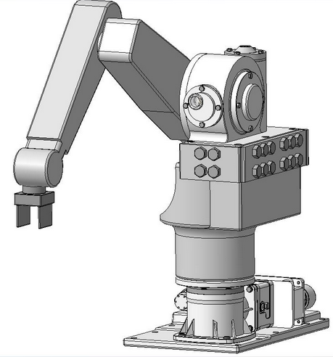
Рисунок 1.1 – Робот-манипулятор
Разработка имитационной модели мехатронной системы позволяет инженеру на стадии проектирования исследовать рабочий процесс машины, определить статические, кинематические и динамические условия ее функционирования, произвести отладку работы исполнительной, приводной частей, а также системы управления.
Современное программное обеспечение позволяет простым и наглядным способом визуального блочного моделирования создавать имитационные и оптимизационные модели мехатронных систем [2]. Понять принципы моделирования удобно на следующем примере.
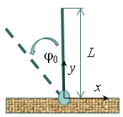
Рисунок 1.2 – Расчетная схема элемента руки робота-манипулятора
Пусть элемент руки робота-манипулятора представляет собой стержень массой 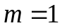 кг, длиной 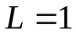 м, диаметром 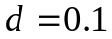 м, закрепленный шарнирно без трения в начале координат (рисунок 1.2). За время 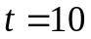 с элемент руки должен совершить два движения: поворот на угол 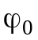 с паузой, затем поворот в исходную позицию. Управляющим сигналом движения робота является момент силы в шарнирном узле.
Модель исполнительного механизма элемента руки робота-манипулятора представлена на рисунке 1.1.
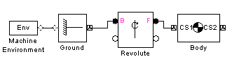
Рисунок 1.3 – Фрагмент программы исполнительного механизма элемента руки робота-манипулятора

Моделирования осуществляется посредством выбора и копирования необходимых блоков из библиотеки программы, их настройки и соединения между собой. Блок «Machine Enviroment» обеспечивает визуализацию движения машины. Настройка параметров любого блока осуществляется после двойного клика по нему. Блок «Ground» задает начало координат и место присоединения машины к опоре. Блок «Revolute» обеспечивает вращательную степень свободы соединения (шарнира) основания и элемента руки робота, и является одним из множества возможных элементов соединений «Joints». Блоки соединений «Joints» могут иметь несколько портов, соответствующие настройки можно сделать после двойного клика по блоку. Блок «Body» задает собственно элемент руки робота-манипулятора. В свойствах блока указывается масса, задается тензор инерции в главном множестве координат [2], а также координаты центра тяжести «CG», начала «CS1» и конца «CS2» элемента. Задание координат можно осуществить в глобальном или локальном множестве координат (рисунок 1.4).
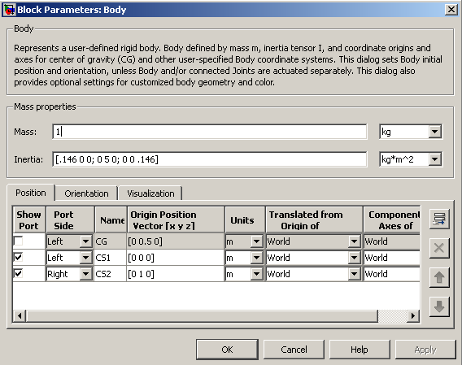
Рисунок 1.4 – Настройка блока «Body»

Модель, дополненная приводной и измерительной частями, представлена на рисунке 1.5. Блоки «Joint Actuator» и «Joint Sensor» отвечают соответственно за приводную и измерительную части модели и присоединяются к блоку «Revolute». В качестве управляющего сигнала приводной части к «Joint Actuator» присоединен блок постоянного сигнала «Constant» со значением «1», что соответствует в данном случае единичному моменту силы, приложенному в шарнирном узле элемента руки робота-манипулятора. Блок «Joint Sensor» настроен на вывод значения угла текущего положения элемента руки робота-манипулятора. На этой стадии программирования уже возможен запуск расчета с выводом на экран анимации и сигнала датчика «Joint Sensor» (двойным щелчком по блоку «Scope1»).
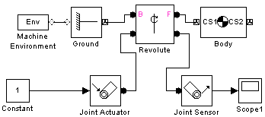
Рисунок 1.5 – Фрагмент программы исполнительного механизма, приводной и измерительной частей элемента руки робота-манипулятора

Далее необходимо разработать программу технологической операции, то есть последовательности движений элемента руки робота-манипулятора, необходимых для выполнения технологической операции. В данном случае это поворот на угол с паузой и возврат в исходную позицию. Для этого управляющий сигнал на блок приводной части «Joint Actuator» нужно разбить на несколько этапов, в данном случае на два: движение с остановкой и паузой, затем возвратное движение с остановкой и паузой. Такой сигнал удобно и наглядно создать в блоке «Signal Builder» (рисунок 1.6). Однако, если сигнал блока «Signal Builder», показанный на рисунке 1.6, или другой ступенчатый сигнал подать в блок «Joint Actuator», то вряд ли можно будет выполнить технологическую операцию. Причина в том, что отсутствие момента силы в шарнирном узле с некоторого момента времени, в данном случае начиная с пятой секунды, не обеспечит остановку и паузу в движении элемента руки робота-манипулятора по причине инерции и действия силы тяжести. Поэтому блок «Signal Builder» предлагается использовать как элемент системы управления, представленной в нижней части рисунка 1.7.
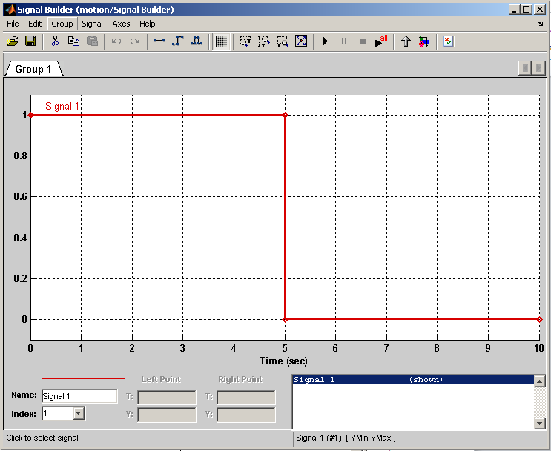
Рисунок 1.6 – Настройка блока «Signal Builder»

Перевести маятник в заданное положение можно посредством регулирования момента силы 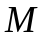 во времени с помощью нечеткого логического контроллера «Fuzzy Logic Controller», установленного вместо блока «Constant» подачи постоянного сигнала (рисунок 1.7). Блок «Fuzzy Logic Controller» на входе получает сигнал положения маятника, на выходе должен выдавать управляющий сигнал момента . Для осуществления настроек блока необходимо предварительно создать fis-файл в FIS-редакторе нечетких логических систем. FIS-редактор запускается командой «fuzzy» в рабочем окне программы.
Работа в FIS-редакторе [4] обычно сводится к настройке редакторов функций принадлежности входных и выходных данных и заполнению базы знаний (рисунок 1.8).
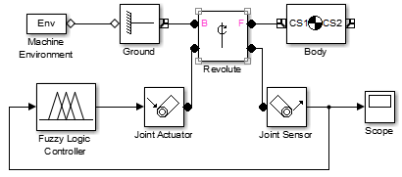
Рисунок 1.7 – Фрагмент программы исполнительного механизма, приводной, измерительной и управляющей частей маятника
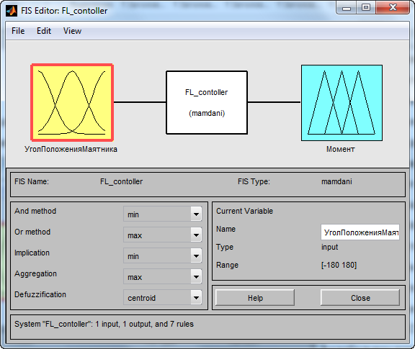
Рисунок 1.8 – Рабочее окно FIS-редактора [3]

В рассматриваемом случае имеется входной сигнал положения маятника и выходной сигнал момента. Фаззификация входного и выходного сигнала заключается в создании терм-множеств, соответствующих этим сигналам.
Пусть терм-множество «ПоложениеМаятника» будет включать 7 термов: «Плюс180», «Минус180», «Минус120», «Минус60», «Точно», «Плюс60», «Плюс120», соответствующих отклонению маятника от угла 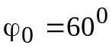 (рисунок 1.9). При этом за положительные отклонения принимаются отклонения в направлении часовой стрелки, что соответствует также положительному значению момента . Как видно из рисунка 1.9, интервал варьирования входного сигнала (угла положения маятника) составляет: 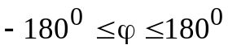. В качестве функции принадлежности выбрано гауссово распределение [5] во всплывающем окне «MF type», вызываемом в редакторе функций принадлежности последовательностью действий: Edit+Add MFs. Там же устанавливается количество термов «Number of MFs».
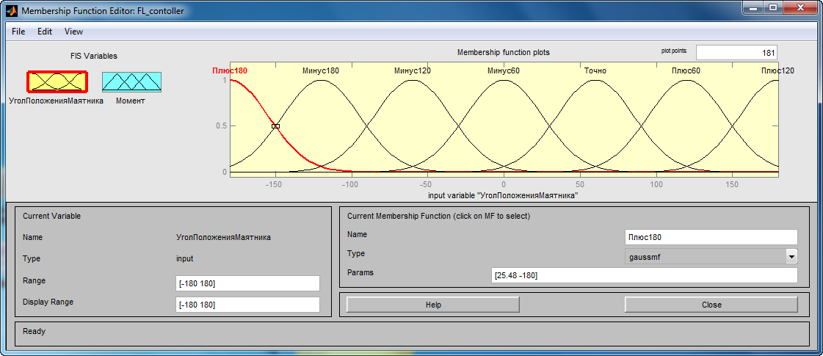
Рисунок 1.9 – Настройка редактора входной функции принадлежности «УголПоложенияМаятника»

Аналогично настраивается терм-множество «Момент» выходного сигнала, которое также включает 7 термов: «ПолныйНазад»,«СреднийНазад», «МалыйНазад», «Ноль», «СлабыйВперед», «СреднийВперед», «ПолныйВперед» (рисунок 1.10). Интервал варьирования выходного сигнала составляет: 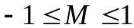.
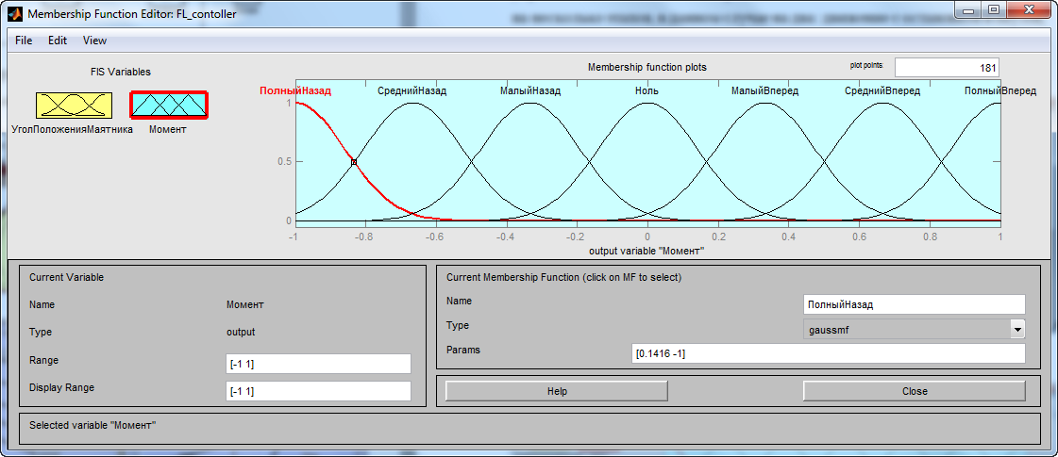
Рисунок 1.10 – Настройка редактора выходной функции принадлежности «Момент»

База знаний включает правила, которые следует установить в качестве соотношения между входным сигналом (угол) и выходным сигналом (момент). На рисунке 1.11 представлен пример заполнения правил.
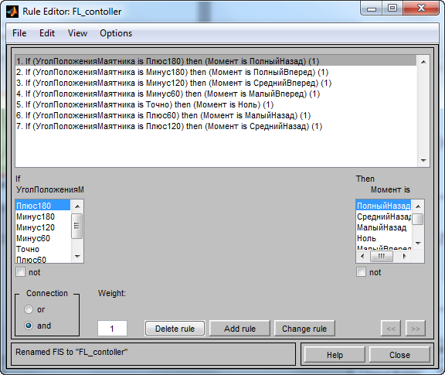
Рисунок 1.11 – Редактор правил

Суть правил проста: чем больше отклонение маятника от требуемого положения , тем больший момент стремиться вернуть его в это положение. Принцип такого регулирования похож на действие пружины при ее деформации.
Работа в FIS-редакторе завершается экспортом выполненных настроек в файл и в рабочее окно программы: File+Export+to file (to Workspace). В качестве названия можно выбрать: FL_contoller.fis
Далее двойным щелчком по блоку «Fuzzy Logic Controller» в поле ввода следует ввести «FL_contoller» для импорта данных о настройках из рабочего окна программы (рисунок 1.12).
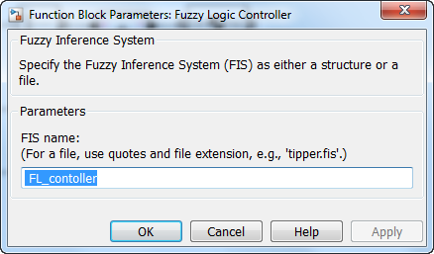
Рисунок 1.12 – Настройка блока «Fuzzy Logic Controller»

Можно убедиться после запуска расчета, что маятник совершает гармонические колебания вокруг положения с амплитудой 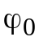.
Добиться остановки маятника можно введением дополнительного датчика угловой скорости, дополнительной входной переменной «УгловаяСкоростьМаятника» и дополнительных правил в редакторе правил файла FL_contoller.fis.
Результаты расчета в виде скриншота представлены на рисунке 1.13.
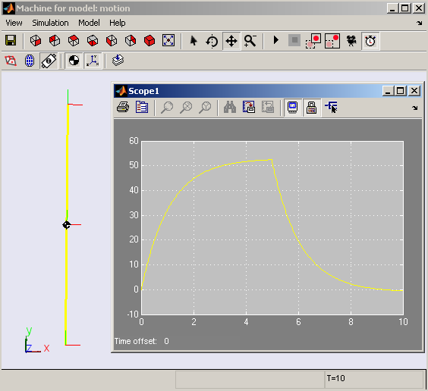
Рисунок 1.13 – Скриншот результатов расчета

Исходные данные и порядок выполнения работы.
Робот-манипулятор, исполнительная часть которого состоит из двух элементов подвода руки в виде стержней массой кг, длиной м, диаметром м, закрепленных как это показано на рисунке 1.14 и элементов захвата, пропорционально меньших в 10 раз по массе и размерам, чем элементы подвода руки.
Необходимо разработать имитационную модель робота-манипулятора, выполняющего следующую технологическую операцию в течение 10 секунд:
- подвод руки в точку 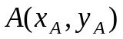;
- захват мнимого объекта;
- подвод руки в точку 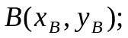
- освобождение мнимого объекта.
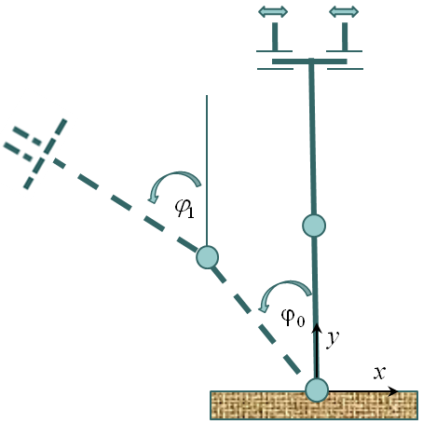. | 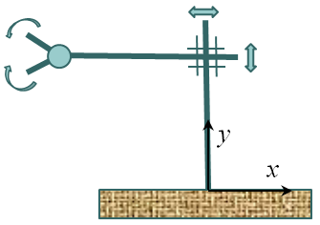
а | б
Рисунок 1.14 – Исполнительная часть робота-манипулятора, а – с шарнирным соединением элементов подвода и ползунным соединением элементов захвата; б – с ползунным соединением элементов подвода и шарнирным соединением элементов захвата.

Ход работы включает выполнение следующих пунктов.
- Разработать механизм подвода робота-манипулятора, в том числе его приводную и измерительную части.
- Разработать систему управления движением робота-манипулятора на основе регулятора типа «Fuzzy logic controller»
- Разработать программу технологической операции подвода руки в точку , затем в точку . Координаты точек выдает преподаватель.
- Разработать механизм захвата робота-манипулятора, в том числе его приводную, измерительную и управляющие части.
- Разработать программу технологической операции захвата и освобождения мнимого объекта в согласовании с движением подвода.
- Выполнить отладку системы управления с целью обеспечения точности позиционирования с погрешностью координат подвода не более 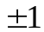 см.
В отчете необходимо отразить название работы, цель, краткие теоретические сведения, привести программу, результаты расчета в виде скниншотов настройки блоков «Signal Builder», графиков перемещений, по которым можно судить о точности выполнения технологической операции. Сделать выводы с оценкой погрешности позиционирования робота-манипулятора.

Лабораторная работа №2. Мехатронный роторно-опорный узел с системой управления типа «Fuzzy logic controller»

Цель работы: научиться моделировать и анализировать динамический процесс колебаний ротора на упруго-демпферных опорах.
Формулировка задачи: используя специализированное программное обеспечение, разработать модель колебаний жесткого симметричного ротора на упруго-демпферных опорах; на основании анализа траекторий движения ротора, подобрать параметры упруго-демпферной опоры, обеспечивающие устойчивость системы по критерию ограничения перемещения ротора в процессе его колебательного движения.
Краткие теоретические сведения.
Опора ротора является одним из наиболее ответственных элементов роторных машин, обеспечивающих их долговечность, надежность и высокие эксплуатационные качества. Одной из основных функций опоры, помимо поддержки вращающегося ротора, является обеспечение снижения негативного влияния колебаний ротора, неизбежно возникающих по причинам несовершенств размеров и форм элементов роторной системы, внешнего силового воздействия и резонансных явлений.
На рисунке 2.1 представлена схема простейшей динамической роторной системы, включающей жесткий симметричный ротор массой  с дисбалансом , вращающийся с угловой скоростью 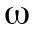 и опирающийся на две одинаковые упруго-демпферные опоры (подшипниковые опоры), характеризуемые линейными коэффициентами жесткости 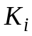 и демпфирования 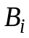(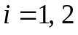). В процессе движения центр масс ротора совершает колебания в плоскости 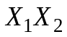.
Уравнение движения центра масс ротора можно записать в виде двух векторных уравнений:
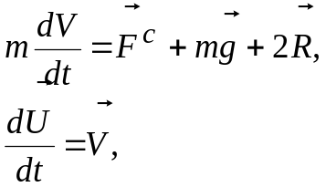 (2.1)
где 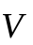 - скорость геометрического центра ротора, 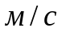;
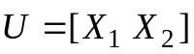 - координаты геометрического центра ротора, 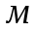;
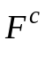 - центробежная сила, возникающая по причине несовпадения геометрического центра ротора 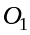 и его центра масс 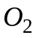, 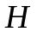;
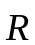 - реакция упруго-демпферной опоры ротора, ;
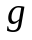 - ускорение свободного падения, 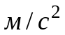.
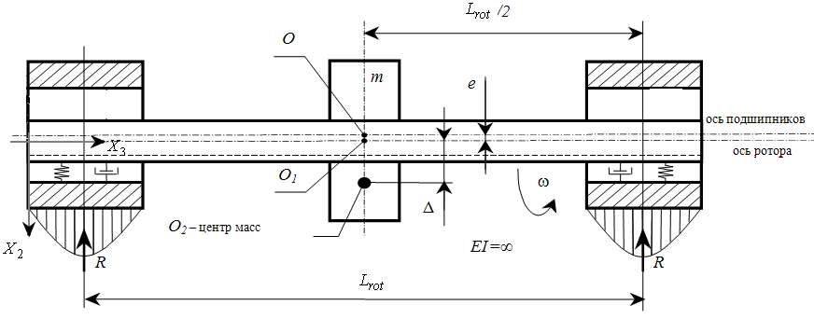
Рисунок 2.1 – Расчетная схема роторной системы с жестким несбалансированным ротором на упруго-демпферных опорах

Проекции центробежной силы 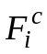 () можно определить по формулам:
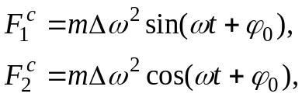 (2.2)
где 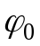 - угол положения центра масс в плоскости в начальный момент времени (для удобства можно принять 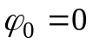), 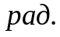
Реакции упруго-демпферной опоры 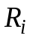 (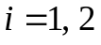) можно определить по формулам:
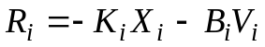. (2.3)
В результате решения уравнений движения (2.1) можно определить, в частности, траекторию движения геометрического центра ротора по виду которой можно судить о динамическом состоянии системы [1].
В зависимости от характера действующих на ротор сил можно выделить следующие основные виды траекторий и состояний устойчивости роторной системы [3]:
1) точечно-устойчивое состояние (фокус) (рисунок 2.2, е). Такую траекторию описывает центр цапфы сбалансированного ротора и останавливается на кривой подвижного равновесия;
2) орбитально-устойчивое состояние (устойчивый предельный цикл), при котором центр цапфы описывает повторяющиеся траектории эллиптического вида (рисунок 2.2, д). Этот вид траекторий характерен для несбалансированного ротора, совершающего вынужденные колебания под действием центробежной нагрузки; геометрия эллипса определяется соотношением силы тяжести и нагрузки от дисбаланса;
3) «странный образ» – неустойчиво-ограниченное состояние ротора, которое характеризуется незамкнутой, развивающейся в ограниченной области плоскости радиального зазора, траекторией сложной формы; свидетельствует о наличии в системе самовозбуждающихся колебаний ограниченной амплитуды, обусловленных нелинейными свойствами несущего слоя; ротор сохраняет свою работоспособность;
4) замкнутые кривые сложной формы, похожие на кардиоиду (рисунок 2.2, а), разнообразные эпициклоиды (рисунок 2.2, б и в), «улитку Паскаля» (рисунок 2.2, г), наклоненную цифру «8» (рисунок 2.2, ж) и так далее. В этом случае ротор подвержен действию автоколебаний с частотой прецессии Ω и наложенным на них синхронным колебаниям от дисбаланса с частотой ω (бигармонические колебания);
5) неустойчиво-неограниченное состояние, при котором ротор работает в неустойчивой области, а траектория движения цапфы представляет собой разворачивающуюся спираль, стремящуюся к границам зазора (рисунок 2.2, з).
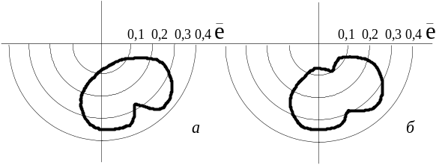
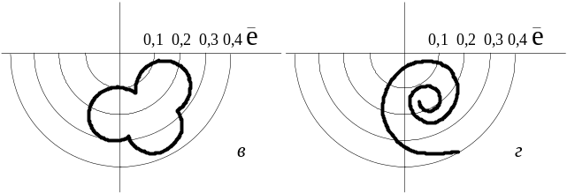
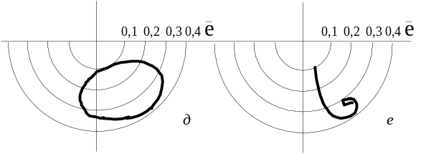
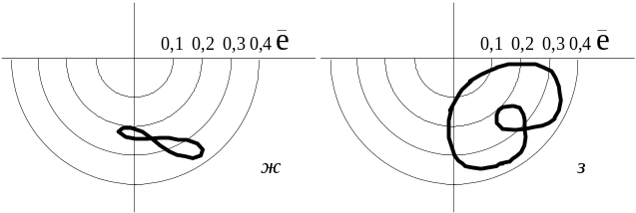
Рисунок 2.2 - Виды траекторий движения центра ротора

Итак, вид траекторий позволяет судить об устойчивости роторной системы на основании следующих соображений:
1. Траектория центра цапфы устойчивого ротора, беря начало в некоторой исходной точке, заканчивается либо фокусом, либо предельным циклом.
2. Если движение ротора является неустойчивым, то траектория центра цапфы либо монотонно удаляется от исходного положения, достигая со временем границы радиального зазора, либо постепенно заполняет некоторую область, не доходя до границы зазора.
Таким образом, суждение об устойчивости или неустойчивости системы делается на основании вида и расположения траектории.
Современное программное обеспечение позволяет простым и удобным способом визуального блочного моделирования создавать имитационные и оптимизационные модели динамических систем. Понять принципы моделирования удобно в процессе выполнения работы.
Исходные данные и порядок выполнения работы.
Роторно-опорная система состоит из ротора массой 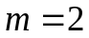 кг, характеризуемого дисбалансом 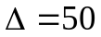 мкм, и двух упруго-демпферных опор. Ротор вращается с постоянной частотой 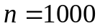 об/мин.
Необходимо разработать модель роторно-опорной системы и подобрать для нее параметры жесткости и демпфирования опоры из следующих соображений: в процессе колебаний центр ротора не должен смещаться на величину более 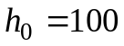 мкм; траектория движения ротора должна обладать признаками устойчивости.
Ход работы включает выполнение следующих пунктов:
1) Разработка подпрограммы подготовки исходных данных расчета. Моделирования осуществляется посредством выбора и копирования необходимых блоков из библиотеки Simulink, их настройки и соединения между собой. Подпрограмма подготовки исходных данных расчета (рисунок 2.3) формируется с помощью блока «MATLAB function» и представляет собой m-файл (рисунок 2.4) на вход в который подаются исходные данные в виде сигналов блоков «Constant», внутри которого происходит переприсвоение сигналов и расчет угловой скорости по формуле:
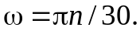 (2.4)

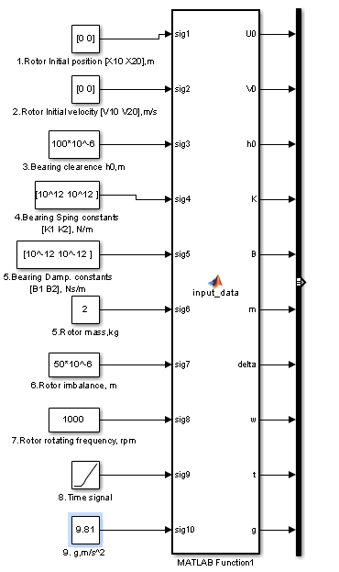
Рисунок 2.3 – Фрагмент программы с блоками ввода «Constant», блоком подпрограммы подготовки исходных данных «MATLAB function» и блоком шины «Bus Creator»
Для удобства обращения к исходным данным на выходе из блока «MATLAB function» устанавливается блок шины «Bus Creator».
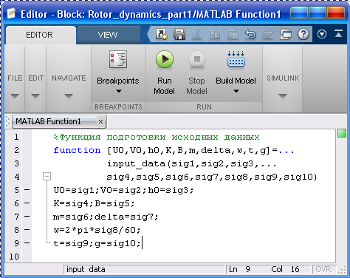
Рисунок 2.4 – Подпрограмма подготовки исходных данных в блоке «MATLAB function»

2) Разработка подпрограммы расчета центробежной силы 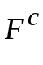. Проекции центробежной силы определяются по формулам (2.2).
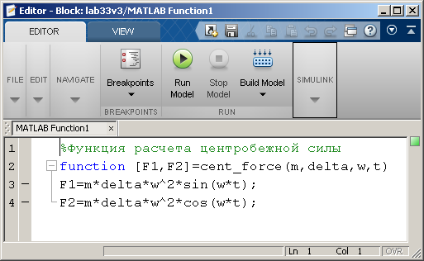
Рисунок 2.5 – Подпрограмма расчета центробежной силы
в блоке «MATLAB function»
Часть сигнала для формирования входных данных удобно выделить из общего сигнала с помощью блока «Bus Selector» (рисунок 2.5). Выходными сигналами являются значения проекций центробежных сил.
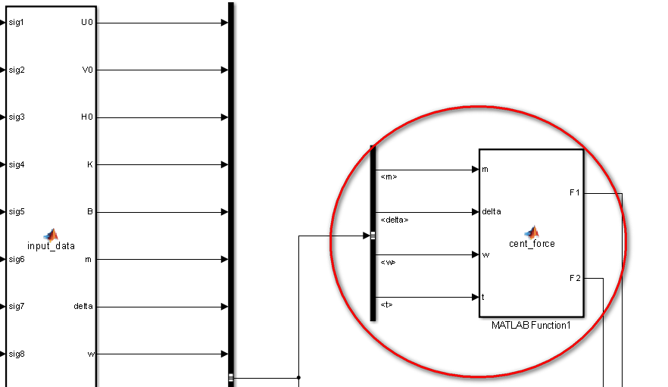
Рисунок 2.6 – Фрагмент программы с подпрограммой расчета центробежной силы в блоке «MATLAB function» и блоком шины «Bus Selector»

3) Разработка подпрограммы решения уравнений движения и вывод результатов решения в графическом виде. Решением уравнений движения (2.1) определяются проекции вектора скорости 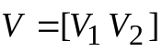 и вектора перемещения геометрического центра ротора в виде четырех функций от времени. Уравнения (2.1) в скалярной форме примут вид:
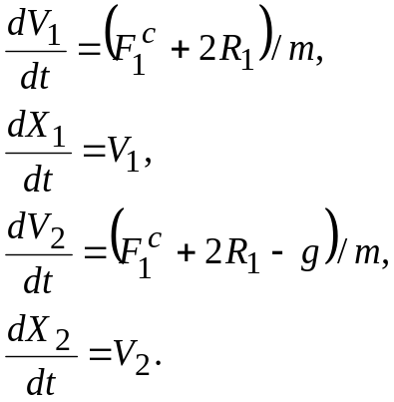 (2.5)
Решение множества обыкновенных дифференциальных уравнений вида (2.5) удобно выполнять с помощью встроенного редактора «Differential Equation Editor», вызываемого командой «dee» в рабочем окне MATLAB.
Фрагмент программы с входными и выходными параметрами редактора представлен на рисунке 2.7
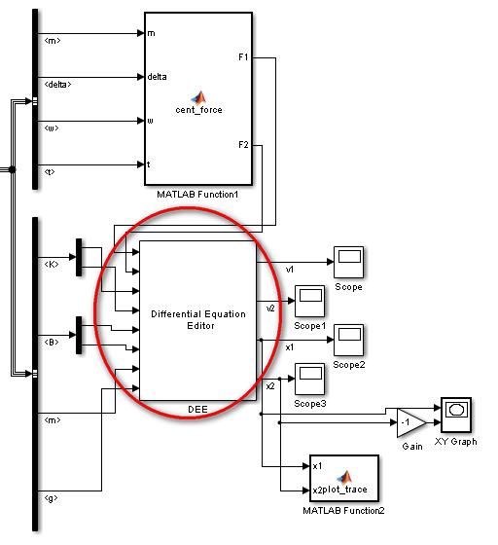
Рисунок 2.7 – Фрагмент программы с подпрограммой расчета уравнений движения в редакторе «Differential Equation Editor», блоками шины «Bus Selector» и вывода графической информации «Scope» «XY-Graph», а также подпрограммой построения графика траектории в блоке «MATLAB function»

Окно редактора «Differential Equation Editor»представлено на рисунке 2.8. Входные данные в редактор подаются в виде набора сигналов, имеющих внутреннее обозначение 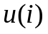, где - это количество входных сигналов, решение выдается в виде сигналов 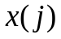, где - это количество сигналов решения, в данном случае это две компоненты скорости и две координаты геометрического центра ротора.
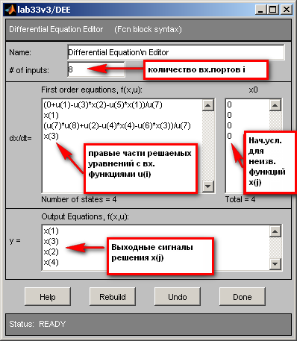
Рисунок 2.8 – Структура редактора «Differential Equation Editor»

Результаты расчета могут выводиться в виде массивов данных с помощью блока «Out1» или в графическом виде с помощью блоков «Scope» и «XY-Graph», как это представлено на рисунке 2.9. Фрагмент программы, отвечающей за графическую форму вывода результатов показан на рисунке 2.7.
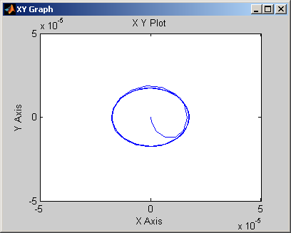 | 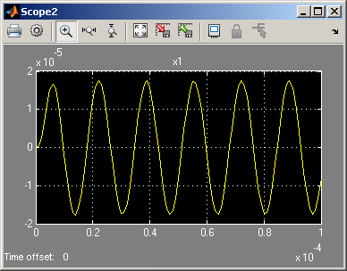
а | б
Рисунок 2.9 – Результаты расчета, траектория геометрического центра цапфы (а), развертка колебаний центра цапфы по оси 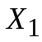 (б)

4) Разработка системы управления параметрами жесткости и (или) демпфирования типа «Fuzzy logic controller» с целью точного позиционирования центра ротора в заданной точке А.
В отчете необходимо отразить название работы, цель, краткие теоретические сведения, привести скниншоты настройки блоков подпрограмм, в том числе блоков настройки нечеткого логического регулятора, и всей программы в целом, представить графики устойчивой траектории центра цапфы и эксцентриситета во времени. В выводе охарактеризовать динамическое поведение роторной системы и привести рекомендации по выбору параметров жесткости и демпфирования опорного узла.

Заключение

Полученные при изучении курса «Методы нечеткой логики» знания и практические навыки могут быть использованы при изучении последующих специальных дисциплин учебной программы: проектирование мехатронных систем, применение мехатронных систем, компьютерное управление мехатронными системами, а также при выполнении выпускной квалификационной работы и в последующей профессиональной деятельности.

Литература

1. Новак В., Перфильева И., Мочкорж И., Аверкин А.Н. Математические принципы нечеткой логики [электронный ресурс]. М.: Физматлит. 2006. 352 с. URL: http://e.lanbook.com/
2. Штовба С.Д. Введение в теорию нечетких множеств и нечеткую логику [Электронный ресурс]. Центр компетенций MathWorks. URL: http://matlab.exponenta.ru/fuzzylogic/book1/3_1.php (дата обращения 10.09.2014)
3. Рутковская Д., Пилиньский М., Рутковский Л. Нейронные сети, генетические алгоритмы и нечеткие системы: Пер. с польск. И.Д. Рудинского. М.: Горячая линия – Телеком. 2006. 452 с.
4. Пегат А. Нечеткое моделирование и управление. Пер. с англ. М.: БИНОМ. Лаборатория знаний. 2009. 798 с.
5. Махов А.А. Моделирование механических систем с помощью пакета расширения SimMechanics [Электронный ресурс]. Центр компетенций MathWorks. URL: http://www.exponenta.ru/educat/systemat/mahov/simmechanics.asp (дата обращения 10.09.2014).

Учебное издание
Корнаев Алексей Валерьевич
Корнаева Елена Петровна

Методы нечеткой логики
Лабораторный практикум
Учебное пособие для вузов

Подписано к печати 01.09.2014 г.
Формат 60х84 1/16. Печать офсетная.
Усл.печ. л. 2. Тираж 20 экз. Заказ №190

Отпечатано с готового оригинал-макета
на полиграфической базе
ООО «ИД «Орловская литература и книгоиздательство» и К»,
302030, г. Орел, ул. Пушкина, 20-а
Тел. 54-15-48, факс 76-17-15

Для простоты изложения материала боковые (сдвиговые) компоненты матриц жесткости и демпфирования приняты равными нулю, поэтому матрицы характеризуются одним индексом i. В общей постановке задачи динамики ротора на упруго-демпферных опорах можно изучить в монографии [3].

